附件二、
宿州二中2023年足球特长生招生
测试内容及评分标准
为贯彻落实中共中央、国务院《关于加强青少年体育增强青少年体质的意见》和国家体育总局、教育部《关于开展全国青少年校园足球活动通知》精神,为备战安徽省第16届运动会足球比赛，根据宿州市教体【2016】3号文件和市教体局【2021】114号关《关于深化体教融合促进青少年健康发展的实施意见》、宿政办秘【2023】15号文件《宿州市人民政府办公室印发关于提升全市竞技体育水平的实施意见的通知》，制定2023年宿州二中校园足球特长生招生实施方案。
一、专项测试项目及评分标准制定依据
根据宿州市教体【2016】3号文件和高校、高中足球特长生专项测试项目及标准，参照全国体育单招足球（11人制）测试方案制定2023年宿州二中足球特长生招生专项测试项目及评分标准。
二、测试项目
足球专项测试分队员与守门员两种测试，每名考生须完成五项测试，使用5号足球。
（一）身体素质测试（队员、守门员）5×25米折返跑（15分）。
（二）队员基本技术测试
1、颠球（15分）2、运球绕桩射门（20分）3、28米传球吊准（20分）
（三）守门员技术测试
1、扑接球（15分）； 2、持球踢远（20分）； 3、手抛球（20分）。
（四）实战能力（30分）：测试（队员、守门员）比赛中的技、战术运用，对抗中的传接球，场上位置职责，攻防转换意识和能力。。
三、评分标准
（一）5×25米折返跑（15分）
1．考试方法：考生从起跑线向场内垂直方向快跑，在跑动中依次用手击倒位于5米、10米、15米、20米和25米各处的标志物后返回起跑线，要求每击倒一个标志物须立即返回一次，再跑到下一个标志物，以此类推。考生应以站立式起跑，脚动开表，完成所有折返距离回到起跑线时停表，记录完成的时间。未击倒标志物，成绩无效。每人测试2次，取最好成绩。
2．评分标准：
- 颠球（15分）
分值 | 成绩（秒） |  | 分值 | 成绩（秒）
分值 | 男 |  | 分值 | 男
15 | 32.90 |  | 7 | 35.01-35.30
14 | 32.91-33.20 |  | 6 | 35.31-35.60
13 | 33.21-33.50 |  | 5 | 35.61-36.90
12 | 33.51-33.80 |  | 4 | 36.91-37.20
11 | 33.81-34.10 |  | 3 | 37.21-37.50
10 | 34.11-34.40 |  | 2 | 37.51-37.80
9 | 34.41-34.70 |  | 1 | 37.81-38.10
8 | 34.71.-35.00 |  | 0 | 38.10以上
通过该项目的测试，重点考查考生颠球时控球能力和稳定性。1．测试办法发令“开始”，计时，考生开始颠球，中途掉球可继续颠球；专人计数，2分钟到发令“停止”，同时停表。计2分钟内累计次数（可以用大腿、胸部、头等部位颠球，计次数；手球不计该次次数）。注：若手抱球起球，从第二次触球计数；若用脚起球，从第一次触球计数
2．评分标准每人测一次，计2分钟内总次数。表二
颠球 | 时间 | 次数 | 分值 |  | 次数 | 分值
得分标准 | 时间 | 200+ | 15 |  | 120-129 | 7
得分标准 | 时间 | 190-199 | 14 |  | 110-119 | 6
得分标准 | 时间 | 180-189 | 13 |  | 100-109 | 5
得分标准 | 时间 | 171-179 | 12 |  | 90-99 | 4
得分标准 | 时间 | 160-170 | 11 |  | 80-89 | 3
得分标准 | 时间 | 150-169 | 10 |  | 70-79 | 2
得分标准 | 时间 | 140-149 | 9 |  | 60-69 | 1
得分标准 | 时间 | 130-139 | 8 |  | 60以下 | 0
（三）运球绕杆射门 （20分）
(1)考试方法:如图33-2所示，从罚球区线中点垂直向场内延伸至20米处，画一条平行于球门线的横线作为起点线。距罚球区线2米处起，沿20米垂线共插置8根标志杆。考生将球置于2米长的起点线标志杆正后方上，运球依次绕过8根标志杆后起脚射门，球动开表，当球从空中或地面越过球门线时停表，记录完成的时间。凡出现漏杆、射门偏出球门，球击中横梁或立柱弹出，均属无效，不计成绩。每人测试3次，取最好成绩。
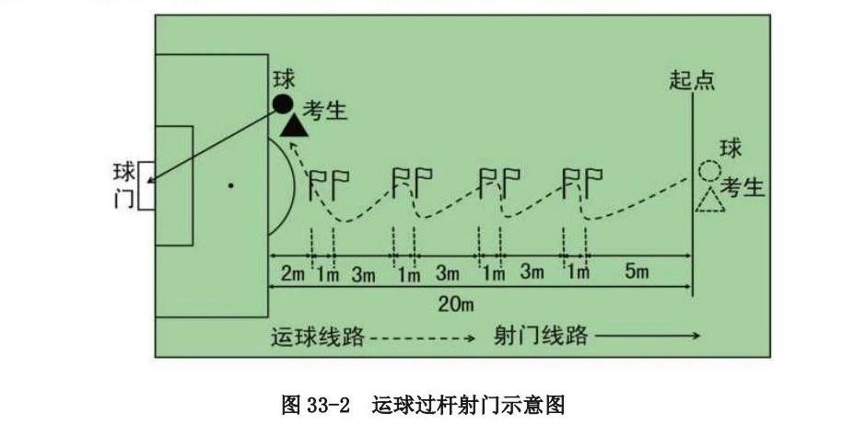
（2）评分标准 见表33-2
表33-2 运球绕杆射门评分表
分值 | 成绩 | 分值 | 成绩
20 | 8.40及以内 | 10 | 10.21-10.40
19 | 8.41-8.60 | 9 | 10.41-10.60
18 | 8.61-8.80 | 8 | 10.61-10.80
17 | 8.81-9.00 | 7 | 10.81-11.00
16 | 9.01-9.20 | 6 | 11.01-11.20
15 | 9.21-9.40 | 5 | 11.21-11.40
14 | 9.41-9.60 | 4 | 11.41-11.60
13 | 9.61-9.80 | 3 | 11.61-11.80
12 | 9.81-10.00 | 2 | 11.81-12.00
11 | 10.01-10.20 | 1 | 12.01-12.20
（四）28米定点传球吊准（20分）
通过该项目的测试，重点考查考生传球技术、力度及准确度。
(1)考试方法:如图33-1所示，传球目标区域由一个室内五人制足球门(球门净宽度3米，净高度2米)和以球门线为直径(3米)画的半圆组成，圆心(球门线中心点)至起点线垂直距离为男子28米。考生须将球置于起点线上(线长5米，宽0.1米)，向日标区域连续传球11次，左右脚均可，脚法不限。
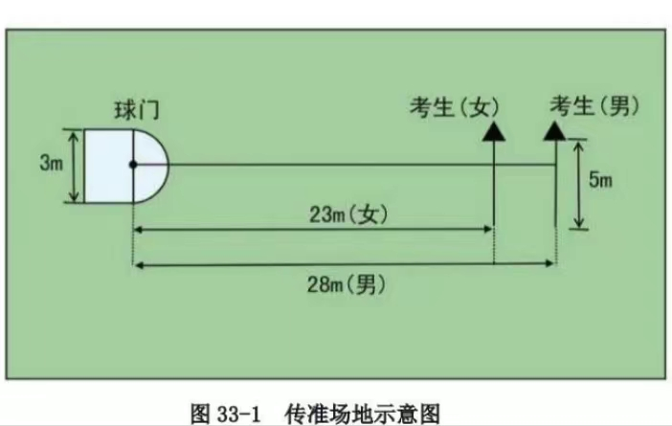
- 评分标准:以球从起点线踢出后，从空中落到地面的第一接触点为准。考生每将球传入目标区域的半圆内(含第一落点落在圆周线上)，或五人制球门(含球击中球门横梁或立柱弹出)即得2分。考生每人只有一次测试机会，至多可进行11次传准，踢中10次即为满分，满分 20 分。
- 扑接球（15分）
- 测试办法守门员站在门区内，扑接大禁区外踢出的高、低左右两侧不同角度的10个球，根据守门员扑接球的技术动作进行评分（踢出的球不在门框内不计）。
2.评分标准（表五）
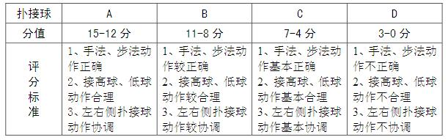
- 手抛球（20分）
1.考试办法
（1）守门员手持球（可做助跑），向前规定限制区内手抛球，球的落点必须在限制区内（守门员手抛球时不能越出大禁区线）。
（2）限制区：大禁区两侧线向中场延伸至40米，两侧线的顶端间隔宽度为20米
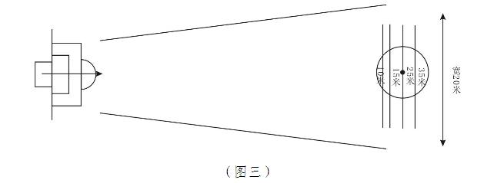
2.评分标准
（1）每人测3次，计最好一次成绩；
（2）可抛半高球或高空球。
表六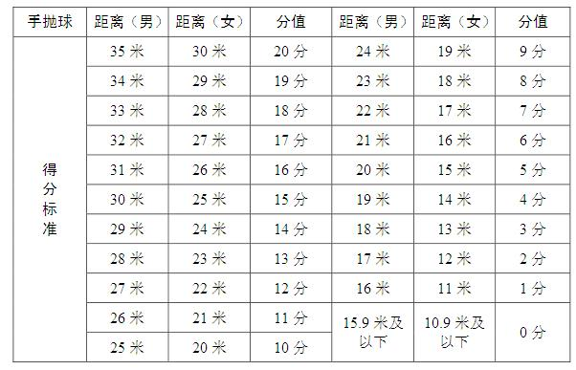
- 持球踢远（20分）
1.考试办法
（1）守门员手持球（可做助跑），向前规定限制区内发球，球的落点必须在限制区内或线上。（守门员踢球瞬间不能出大禁区线）；
（2）限制区：大禁区两侧线向中场延伸至60米，两侧线顶端间隔宽度为45米。
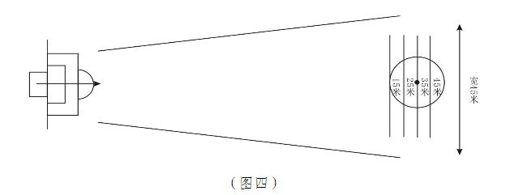2.评分标准
（1）每人测3次，计最好一次成绩；
（2）可踢手抛球或反弹球。表七
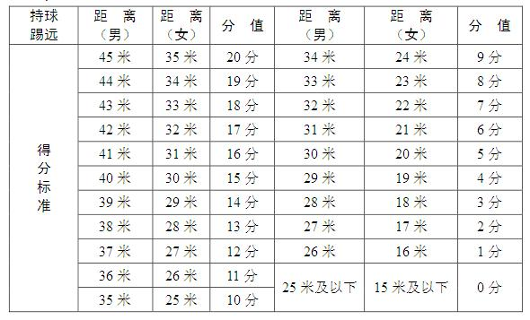

（八）实战能力（30分）
通过该项目的测试，重点考查考生各项技术的掌握情况、传球和无球跑动的能力、场上视野的开阔度、防守能力、合理运用技战术的能力。
1.考试办法
（1） 所有考生进行分组，采取11人制比赛方法（守门员需参加），比赛时间为20分钟(根据评委需要可适当缩短或延长时间）；
（2）在比赛中进行考试。
2.评分标准
（1）评委们分别为每一位测试考生逐个评分；
（2）根据评分标准进行评定，去掉一个最高分和一个最低分，计平均成绩，保留一位小数点（四舍五入）。
